高一基礎物理(一)全  第04回  範圍：3-1  __________年__________班 學號__________姓名__________ | 總 分
 | 測驗時間：20~25分鐘
一、單一選擇題 (6題 每題10分 共60分)
（ ）1.小米為了出國旅遊，先行採購必備用品，他先到百貨公司買旅行箱，再到藥妝店買盥洗用品，之後在回家路上經過便利商店，又進去買些泡麵，以備不時之需。小米從出門至進門過程中，就位移、路徑長、平均速率、平均速度量值及瞬時速度量值而言，共有幾個物理量的值必為零？ (A)1 (B)2 (C)3 (D)4 (E)5 個。
（ ）2.汽車在全程前半段時速為60公里/時，已知全程平均時速為80公里/時，則後半段平均時速為 (A) 60 (B) 80 (C) 100 (D) 120 (E) 140 公里/時。
（ ）3.二火車在同一直線的軌道上各以10公尺/秒之速率相向而行，一鳥以20公尺/秒等速率飛行，當二車相距20公尺時，鳥自一車飛至另一車，到達後即飛回原車，再繼續來回飛行。在二車相撞前鳥共飛行多少路徑長？ (A) 10 (B) 20 (C) 30 (D) 40 (E) 50 公尺。
（ ）4.小樂、慕橙和光晞三人百米賽跑，三人同時起跑，當光晞到達終點時，慕橙離終點還有20公尺，當慕橙到達終點時，小樂離終點還有20公尺。若三人均做等速直線運動，則當光晞到達終點時，小樂離終點 (A) 24 (B) 28 (C) 32 (D) 36 (E) 40 公尺。
（ ）5.若一物體不具有加速度，則此物體 (A)可能做變速率運動 (B)可能做變速度運動 (C)可能做等速率圓周運動 (D)可能做等速度運動 (E)必為靜止。
（ ）6.甲車速率10公尺/秒，乙車速率4公尺/秒，兩車在相同車道中同向前進，若甲車司機在乙車後方d處發現乙車而踩煞車，使甲車以− 2公尺/秒²等加速度減速，為使兩車不致相撞，則d值最小值為 (A) 9 (B) 12 (C) 15 (D) 18 (E) 21 公尺。

二、多重選擇題 (3題 每題10分 共30分)
（ ）1.下列有關位移和路徑長的敘述，何者正確？ (A)路徑長和位移皆具有方向性 (B)路徑長與位移單位相同 (C)物體的位移量值和移動路徑長成正比 (D)位移與原點位置無關 (E)直線運動時，物體位移量值必等於路徑長。
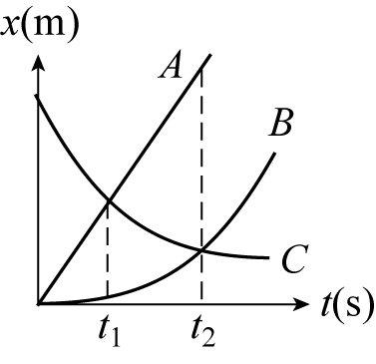
（ ）2.物體自靜止開始做等加速運動，則下列敘述何者正確？ (A)其軌跡必為直線 (B)平均速度等於末速度的一半 (C)平均速度發生於全程時間的一半 (D)平均速度等於通過中點的瞬時速度 (E)單位時間內的速度變化量為定值。
（ ）3.圖中所示為A、B、C三車沿直線運動的位置(x)-時間(t)關係圖， (A) C車和A、B二車不可能相遇 (B) A車做等加速運動 (C) A、B兩車的運動方向與C車相反 (D)在t₂時刻A車車速大於B車 (E) C車之速率隨時間而逐漸增大。

三、填充題 (4格 每格2.5分 共10分)
1.一質點在x軸上做直線運動，此質點在t = 0時，位置x = 5公尺，速度為2公尺/秒向+ x，在t = 4秒時，位置在x = − 3公尺，速度為4公尺/秒向− x，求0至4秒(1)位移____________，(2)速度變化量____________，(3)平均速度____________，(4)平均加速度____________。

答 案
一、單一選擇題 (6題 每題10分 共60分)
1.B 2.D 3.B 4.D 5.D 6.A
二、多重選擇題 (3題 每題10分 共30分)
1.BD 2.ABCE 3.CD
三、填充題 (4格 每格2.5分 共10分)
1.(1) − 8 m;(2) 6 m/s，向− x;(3) 2 m/s，向− x;(4) 1.5 m/s²，向− x

解 析
一、單一選擇題 (6題 每題10分 共60分)
1.僅位移和平均速度量值為零。
2.令前半段路程 = 後半段路程 = L km，且後半段時速為v km/h，則
平均速率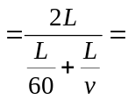80 ⇒ v = 120 (km/h)。
3.相撞時間t =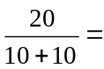1 (s)，L = vt = 20 × 1 = 20 (m)。
4.令光晞速度v₁公尺/秒，慕橙速度v₂公尺/秒，小樂速度v₃公尺/秒，
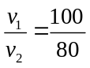且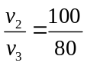⇒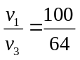，
即小樂離終點100 − 64 = 36 (m)。
5.若物體加速度為零，則物體可能靜止或做等速度直線運動。
6.若兩車速率相等，仍無發生碰撞，則兩車永不相撞，4 = 10 + ( − 2) × t，t = 3 s，
⇒ 4 × 3 + d − [10 × 3 +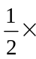( − 2) × 3²] ≥ 0 ⇒ d ≥ 9 m。
二、多重選擇題 (3題 每題10分 共30分)
1.(A)路徑長無方向性；(C)位移量值 ≤ 路徑長，但非正比關係；(E)運動方向不變時，物體的位移量值等於路徑長。
2.(B)(C)若運動總路程為S，則平均速度量值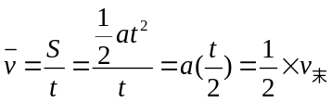。
(D)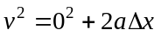 ⇒ 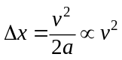，瞬時速度等於平均速度時，位移量為全程的，並非。
3.(A) C車和A車相遇在t₁，C車和B車相遇在t₂。
(B) A車做等速度運動，非等加速運動。
(C) A、B朝向+ x方向運動，C朝向− x方向運動，故C車與A、B車運動方向相反。
(D) t₂時刻的瞬時速度看切線的斜率，故v_{A} > v_{B}。（x-t圖形斜率表示（瞬時）速度）
(E) C車切線的斜率之絕對值漸減，故速率仍隨時間而漸減。（x-t圖形斜率表示（瞬時）速度）
三、填充題 (4格 每格2.5分 共10分)
1.(1)位移 = 末位置 − 初位置 = − 3 − 5 = − 8 (m)。
(2)速度變化量 = 末速 − 初速 = − 4 − 2 = − 6 (m/s) ⇒ 6 m/s，向− x。
(3)平均速度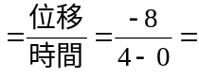− 2 (m/s) ⇒ 2 m/s，向− x。
(4)平均加速度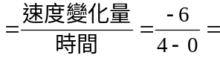− 1.5 (m/s²) ⇒ 1.5 m/s²，向− x。

